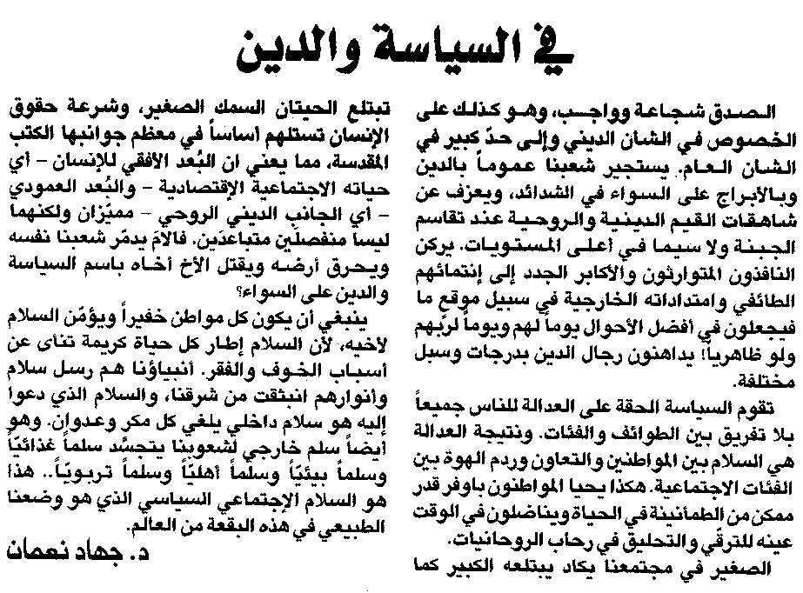

اللواء ـ الاربعاء 11/2/2015

